02-503 МКЗ мусоровоз емкостью кузова 9.5 м3 с задней загрузкой и самосвальной задней выгрузкой на шасси ЗиЛ-495810 4х2, загрузочный ковш 0.6 м3, мест 3, полный вес 11 тн, ЗиЛ-508.10 150 лс, 90 км/час, РАРЗ г. Ряжск 1990-е г.
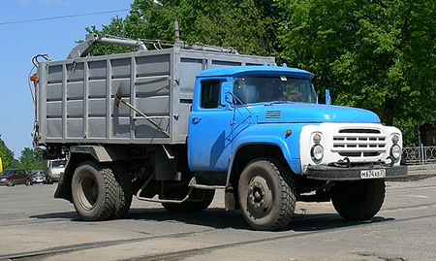

Изготовитель - АО "Ряжский авторемонтный завод", (РАРЗ).
Мусоровоз МКЗ предназначен для задней механизированной и ручной загрузки мусора из ведер и мешков в приемный бункер. Оснащен кузовом вместимостью 9,8 м3, в который загружается 5 т отходов, и оригинальным механизмом с задней загрузкой грузоподъемностью 0,7 т, а также эффективным механизмом уплотнения. Применяется в различных технологических системах сбора и вывоза мусора в больших и малых городах. Мусоровозы имеют: вместительный приемный бункер с разгрузочной плитой; малую высоту погрузки, удобную для ручной загрузки мусора; гидрофицированный задний борт с автоматическими фиксаторами; простую и надежную гидросистему; удобное управление Задний борт имеет гидравлический привод и автоматические фиксаторы, которые исключают необходимость применения ручных операций при разгрузке мусоровоза. Перед открыванием заднего борта он перемещается верхним шарниром в направляющих и выходит из фиксатора, после чего происходит поворот в вертикальной плоскости. При опускании задний борт автоматически фиксируется.
Выгрузка мусора задняя самосвальная.
К преимуществам МКЗ относятся высокая маневренность базового грузовика, удобный пульт управления рабочими механизмами, отработанная конструкция гидросистемы, простое и надежное исполнение уплотнительного устройства, самосвальная выгрузка мусора с большим углом опрокидывания, возможность загрузки мусора в бункер вручную.

Габаритные размеры
Базовое шасси | ЗиЛ-433362
Длина, мм | 6 800
Ширина, мм | 2 422
Высота, мм | 2 850
Полезная масса загружаемых бытовых отходов, кг | 4 780
Вместимость кузова, м³ | 9,5
Грузоподъёмность манипулятора, кг | 600
Емкость приемного бункера, м3 | 0.6
Коэфф. уплотнения | 1.8-2.2
Полезная нагрузка шасси, кг | 7 060
Снаряженная масса машины, кг | 6000
Полная масса машины, кг | 11 200
Нагрузка не дорогу от переднего моста, кг | 3 000
Нагрузка на дорогу от заднего моста, кг | 8 200
Рулевой механизм | с гидроусилителем
Радиус разворота, м | 6,9
Колеса
Дисковые | 7,0-20
Шины камерные | 260R508
Двигатель V-8x90°, карбюраторный, 4-тактный с жидкостным охлаждением
Объем цилиндров | 6 000 см³
Степень сжатия | 7,1
Мощность, л.с.(кВт)/об. мин | 150(110)73200
Крутящий момент, кгс. м/Н.м / об. мин | 41 (402) /1800-2000
Топливо | Бензин А-76
Максимальная скорость, км/ч | 90
Вместимость топливного бака, л | 150

